

|  |  |  |  |  |
| --- | --- | --- | --- | --- |
| ***Estudante:*** | | | | |
| ***Turma: 9º ano*** | ***Turno:*** | ***Data de Aplicação:*** | | ***3º Bimestre*** |
| ***Prof(a). Samara Lima*** | | | ***Nota Final:*** | |
| ***INÍCIO: TÉRMINO:*** | | | | |
| ***Avaliação de Língua Portuguesa*** | | | | |
| ***INSTRUÇÕES GERAIS***  1. Confira atentamente a construção da prova. Qualquer falha de impressão ou falta de folhas deve ser comunicada ao professor no prazo máximo de **15 (quinze) minutos.**  2. Inicie a prova identificando todas as páginas com seu **nome e turma.**  3. Resolva as questões nos locais correspondentes usando caneta com tinta azul ou preta. Responda a lápis somente quando determinado.  4. Utilize somente o material autorizado. É proibido o uso de qualquer tipo de corretivo; de aparelho celular.  5. Esta prova é individual. Ao término do tempo, levante o braço e aguarde o fiscal recolher a prova.  6. A posse e/ou uso de meios ilícitos para a execução da prova é(são) considerado(s) falta disciplinar grave, acarretando a atribuição de **grau ZERO.**  7. As questões indicadas com **\***são questões de desafio e correspondem a um ponto adicional.  8. Esta prova vale de **0 a 10 (dez)**  **9. Em provas de exatas é obrigatório apresentação do cálculo, para validação da questão. Caso não conste será anulada.** | | | | |

1. **Reúna as duas frases a seguir em um período composto, evidenciando a ideia de causa:**

“Choveu muito forte.

Não viajamos para a praia.”

**__________________________________________________________________________________________________________________________________________________________________________________________________________________________________________________________________________________________**

1. **Substitua a expressão em destaque na frase por um conectivo que expresse o sentido de CONDIÇÃO.**

“Pedro e os amigos irão ao show desde que tenham carona para voltar.”

**____________________________________________________________________________________________________________________________________________________________________________________________**

1. **Veja as frases a seguir e explique por que os conectivos em destaque produzem o sentido de concessão em cada uma delas.**
2. A funcionária não seria promovida, mesmo que fosse competente.
3. Ainda que não falasse francês, foi bem atendida nos hotéis.

**______________________________________________________________________________________________________________________________________________________________________________________________________________________________________________________________________________________________________________________________________________________________________________________________________________________________________________________________________________________**

1. **Veja os conectivos destacados nas frases a seguir e indique qual apresenta sentido de concessão e qual apresenta sentido de oposição.**
2. Moram na mesma rua, mas não se falam. _______________________________
3. Embora morem na mesma rua, não se falam. ____________________________
4. **Leia os períodos a seguir e marque a alternativa que classifica corretamente o sentido das respectivas frases.**
5. Caso tenhamos tempo, visitaremos as cidades históricas de Minas Gerais.
6. Embora a internet ofereça informações atualizadas, nem sempre elas são confiáveis.
7. Como os candidatos estavam concentrados, não faziam nenhum barulho.
8. Tempo, concessão e comparação.
9. Conformidade, consequência e causa.
10. Tempo, causa e conformidade.
11. Condição, causa e conformidade.
12. Condição, concessão e causa.
13. **Veja a tirinha a seguir:**

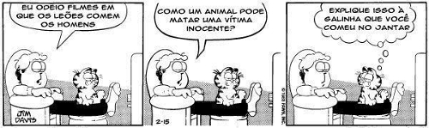

Legenda: “Eu odeio filmes em que os leões comem os homens.”

“Explique isso à galinha que você comeu no jantar.”

“Como um animal pode matar uma vítima inocente?”

**O argumento construído nessa tirinha possui uma coerência irônica. Pensando nisso, explique o humor desse texto tendo em vista a relação do ser humano com os animais.**

**________________________________________________________________________________________________________________________________________________________________________________________________________________________________________________________________________________________________________________________________________________________________________________________**

1. **Leia e responda:**

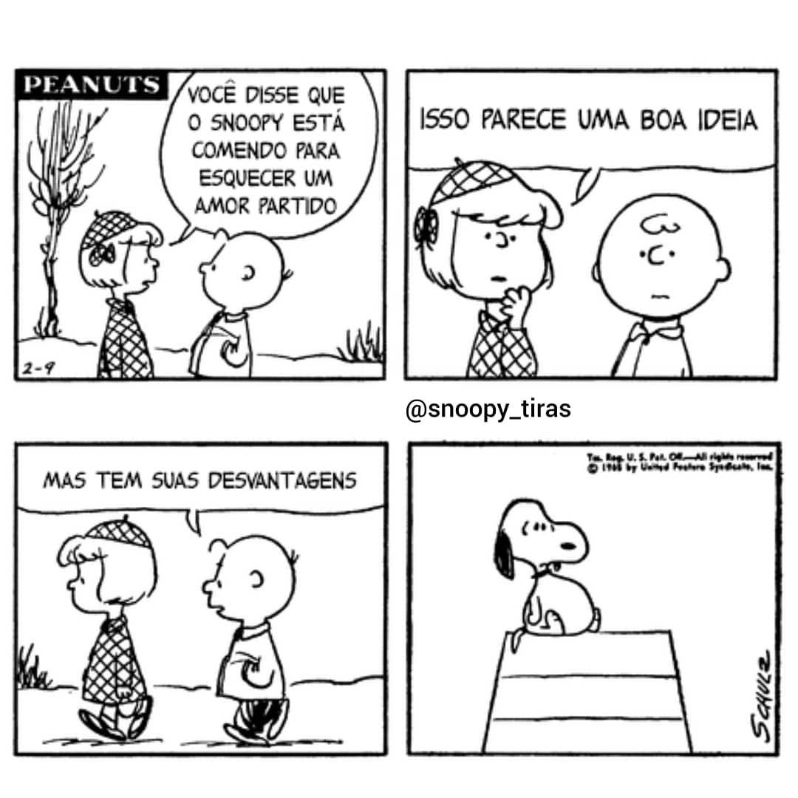

1. **No segundo quadrinho, o pronome “isso” indica qual referente?**

________________________________________________________________________________________________________________________________________________________________________________

1. **A coesão estabelecida por meio do pronome “isso” caracteriza-se como ANÁFORA OU CATÁFORA?**

**________________________________________________________________________________________________________________________________________________________________________________**

1. **No período “Isso parece uma boa ideia, mas tem suas desvantagens”, a utilização do conectivo estabelece o sentido de:**
2. Concessão
3. Causa
4. Oposição
5. Explicação
6. Condição
7. **No período “Como anoiteceu, fui para o meu quarto e logo dormi” a utilização do conectivo estabelece o sentido de:**
8. Concessão
9. Causa
10. Oposição
11. Explicação
12. Condição
13. **Na tirinha a seguir, há coesão por meio de ANÁFORA ou CATÁFORA? Explique:**

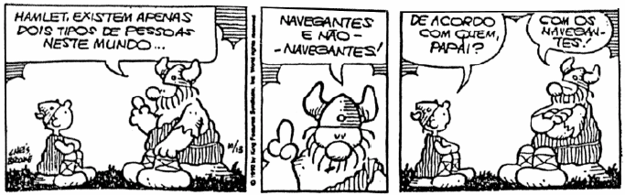

**Legenda: “Hamlet, existem apenas dois tipos de pessoas neste mundo... / Navegantes e não navegantes! / de acordo com quem, papai? / com os navegantes!”**

________________________________________________________________________________________________________________________________________________________________________________________________________________________________________________________________________________________________________________________________________________________________________

1. **Elabore uma frase coesa e coerente em que haja articuladores de tempo, lugar e assunto.**

**______________________________________________________________________________________________________________________________________________________________________________________________________________________________________________________________________________**

1. **Na frase a seguir, há elipse de qual termo?**

“Na laranja e na couve picada – as cores brasileiras da feijoada. (…)” (Luiz Bacellar)

___________________________________________________________________________________________

1. **Explique a incoerência (falta de sentido) da manchete de jornal a seguir:**

"Um cadáver morto foi encontrado boiando em canal."

*(Folha de S. Paulo*, 2 nov. 1990.)

*________________________________________________________________________________________________________________________________________________________________________________________________________________________________________________________________________________________________________________________________________________________________*

1. **Una as orações a seguir estabelecendo o sentido de finalidade. Para tanto, use o conectivo adequado e faça a adaptação necessária.**

A sociedade deve ser organizada com justiça.

Todas as pessoas podem satisfazer suas necessidades.

________________________________________________________________________________________________________________________________________________________________________________________________________________________________________________________________________

1. **Una as orações a seguir estabelecendo o sentido de causa. Para tanto, use o conectivo adequado e faça a adaptação necessária.**

Os seres humanos vivem em sociedade.

Eles necessitam de apoio espiritual, material e psicológico.

________________________________________________________________________________________________________________________________________________________________________________________________________________________________________________________________________

*Boa prova!*

*“Mestre não é quem sempre ensina, mas quem de repente aprende.” (Guimarães Rosa)*